Récapitulatif du projet

1) Nombre de diapositives : 13

2) Nombre de diapositives:
Diapositive1 : 14.00sec
Diapositive2 : 11.00sec
Diapositive3 : 8.00sec
Diapositive4 : 16.20sec
Diapositive5 : 8.00sec
Diapositive6 : 11.00sec
Diapositive7 : 9.20sec
Diapositive8 : 10.00sec
Diapositive9 : 11.00sec
Diapositive10 : 28.80sec
Diapositive11 : 15.00sec
Diapositive12 : 6.00sec
Diapositive13 : 5.00sec

3) Durée totale du projet : 153.20sec

4) Options de début et de fin utilisées:

a) Ecran de chargement : Aucun
b) Protection par mot de passe : Non
c) Date d’expiration du projet : Aucun
d) Fondu en entrée de la première diapositive : Non
e) Fondu en sortie sur la dernière diapositive : Non
f) Action en fin de projet : Arrêter le projet

5) Préférences utilisées:

a) Options de sortie utilisées:
a) Compression de séquence avancée : Oui
b) Compresser le fichier SWF compilé : Oui
c) Inclure les métadonnées de serveur Adobe Connect : Non
d) Conformité à la Section 508 : Oui
e) Images par seconde : 30

b) Effets visuels et audio:
a) Qualité des images JPEG : 80%
b) Inclure la souris lors de la génération du projet : Oui
c) Inclure les données audio lors de la génération du projet : Oui
d) Jouer le son de frappe pour les enregistrements de saisie : Oui

6) Audio d’arrière-plan : Aucun

7) Paramètres de score:

a) Nom du quiz : Quiz
b) Exigences du quiz : Facultatif : l’utilisateur peut ignorer ce quiz.
c) Paramètres du quiz :
a) Autoriser le déplacement en arrière : Oui
b) Afficher le score à la fin du quiz : Non
c) Autoriser l’utilisateur à réviser le quiz : Non
d) Afficher la progression : Oui
d) Options de réussite/d’échec :
a) Nombre total de repères requis pour réussir : 80%
b) Note suffisante-Action : Continuer
c) Note insuffisante-Action : Continuer
d) Nombre de tentatives : 1

8) Nombre de diapositives masquées : Aucun

Slide1
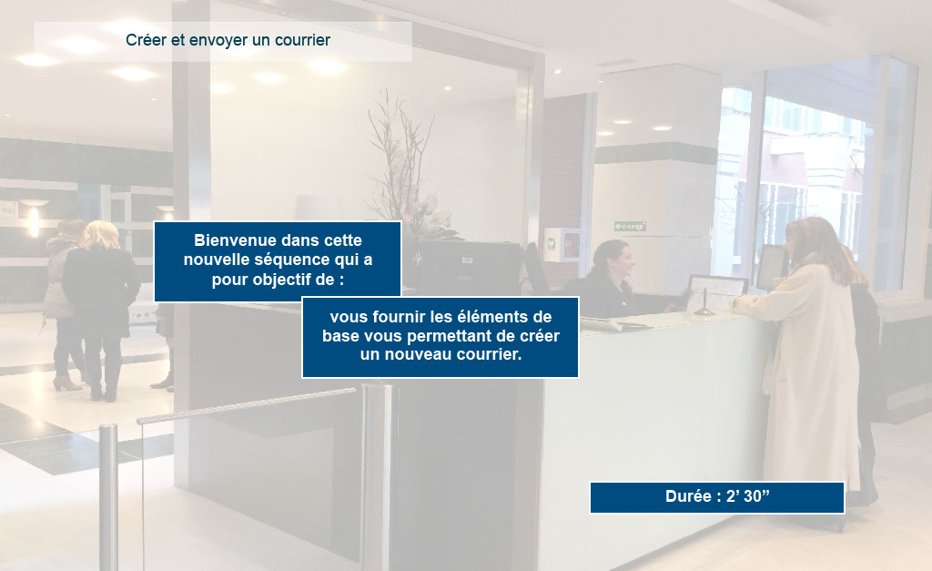
Propriétés:
Durée d’affichage : 14.00sec
Transition : Fondu
Navigation : Arrêter le projet
Audio : Aucun

Objets:
1) Image : C:\Users\Formation4\Desktop\OPI Image ecrans\Photos Hall OPIEVOY (15).jpg

Slide2
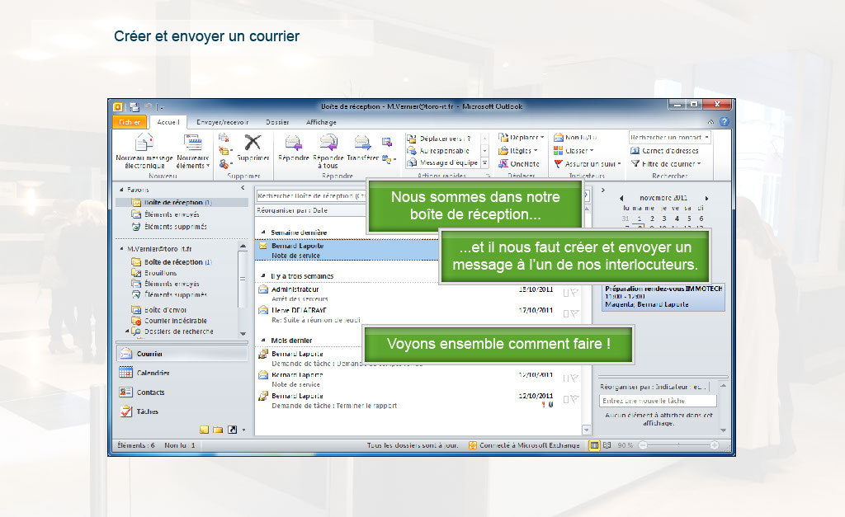
Propriétés:
Durée d’affichage : 11.00sec
Transition : Fondu
Navigation : Aucune action
Audio : Aucun

Objets:
1) Image : C:\Users\Formation4\Desktop\OPI Image ecrans\Photos Hall OPIEVOY (15).jpg
2) Image : C:\Users\Formation4\Desktop\OPI Image ecrans\créer et envoyer 1.png
3) Légende de texte : Nous sommes dans notre boîte de réception...
4) Légende de texte : ...et il nous faut créer et envoyer un message à l’un de nos interlocuteurs.
5) Légende de texte : Voyons ensemble comment faire !

Slide3
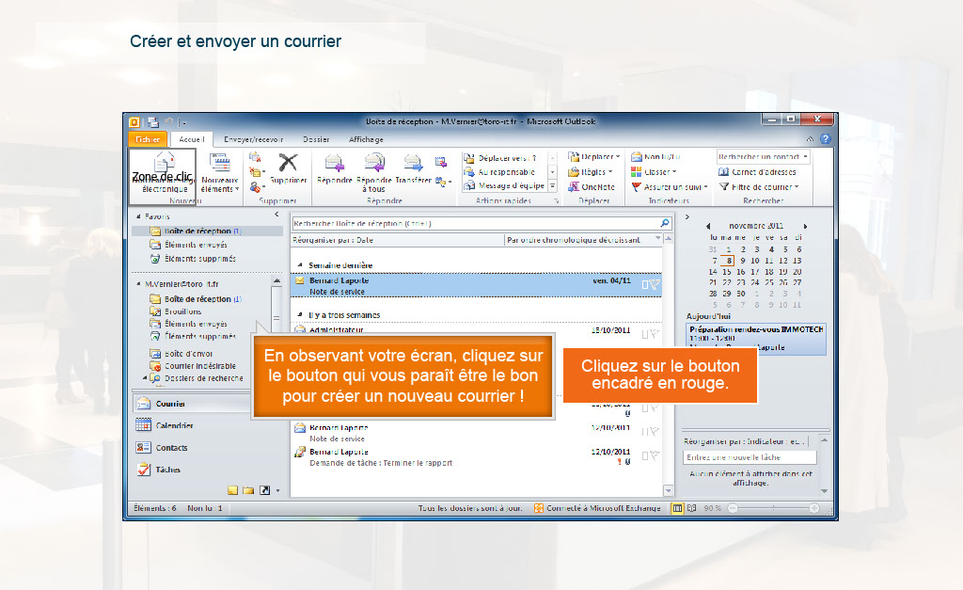
Propriétés:
Durée d’affichage : 8.00sec
Transition : Fondu
Navigation : Aucune action
Audio : Aucun

Objets:
1) Image : C:\Users\Formation4\Desktop\OPI Image ecrans\Photos Hall OPIEVOY (15).jpg
2) Image : C:\Users\Formation4\Desktop\OPI Image ecrans\créer et envoyer 1.png
3) Légende de texte : En observant votre écran, cliquez sur le bouton qui vous paraît être le bon pour créer un nouveau courrier !
4) Zone de clic
5) Zone de surbrillance

Slide4
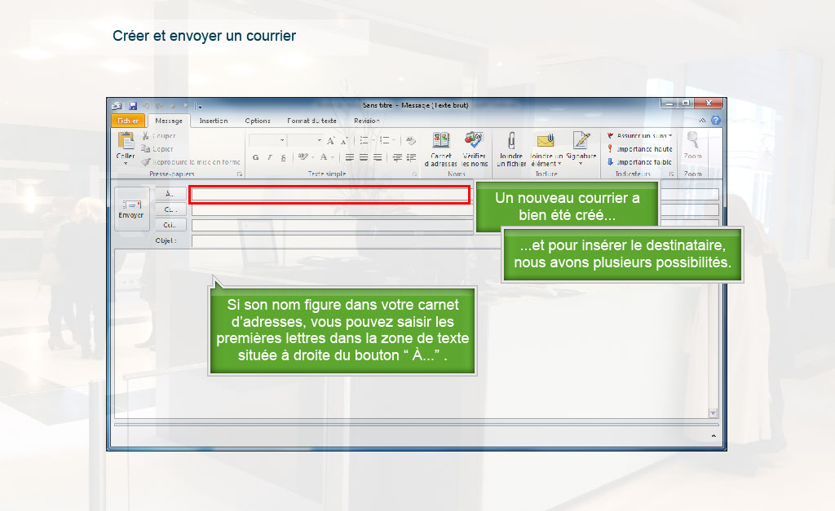
Propriétés:
Durée d’affichage : 16.20sec
Transition : Fondu
Navigation : Aucune action
Audio : Aucun

Objets:
1) Image : C:\Users\Formation4\Desktop\OPI Image ecrans\créer et envoyer 2.png
2) Image : C:\Users\Formation4\Desktop\OPI Image ecrans\Photos Hall OPIEVOY (15).jpg
3) Zone de surbrillance
4) Légende de texte : Un nouveau courrier a bien été créé...
5) Légende de texte : ...et pour insérer le destinataire, nous avons plusieurs possibilités.
6) Légende de texte : Si son nom figure dans votre carnet d’adresses, vous pouvez saisir les premières lettres dans la zone de texte située à droite du bouton “ À...” .

Slide5
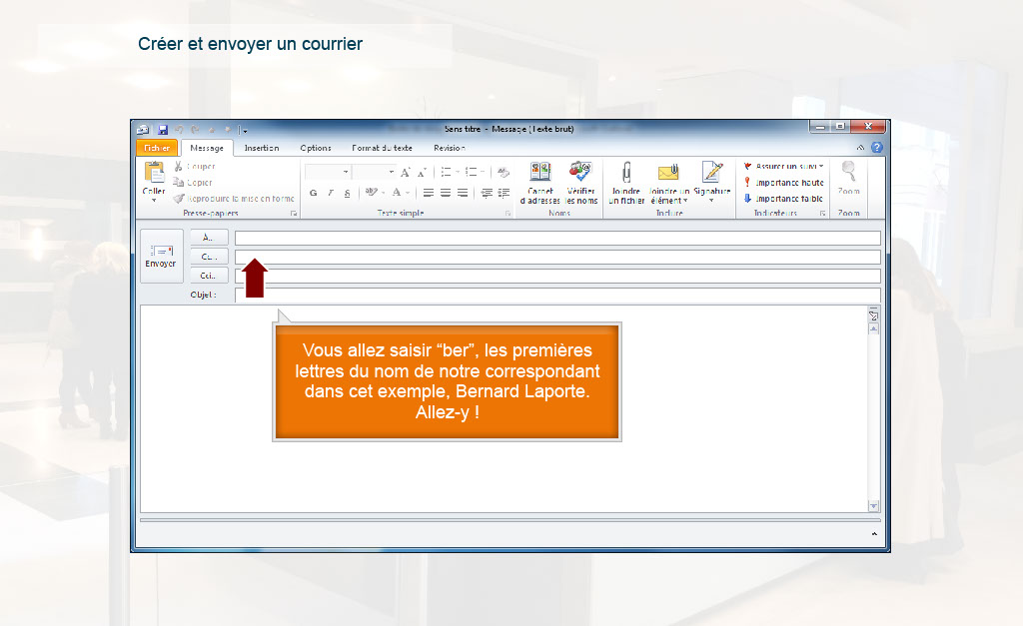
Propriétés:
Durée d’affichage : 8.00sec
Transition : Fondu
Navigation : Aucune action
Audio : Aucun

Objets:
1) Image : C:\Users\Formation4\Desktop\OPI Image ecrans\Photos Hall OPIEVOY (15).jpg
2) Image : C:\Users\Formation4\Desktop\OPI Image ecrans\créer et envoyer 2.png
3) Légende de texte : Vous allez saisir “ber”, les premières lettres du nom de notre correspondant dans cet exemple, Bernard Laporte.
Allez-y !
4) Zone de texte

Slide6
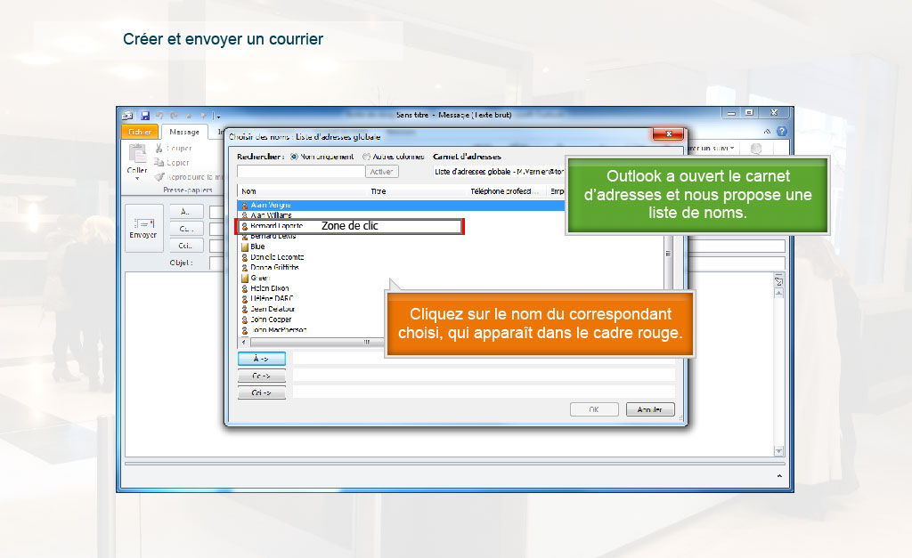
Propriétés:
Durée d’affichage : 11.00sec
Transition : Fondu
Navigation : Aucune action
Audio : Aucun

Objets:
1) Image : C:\Users\Formation4\Desktop\OPI Image ecrans\Photos Hall OPIEVOY (15).jpg
2) Image : C:\Users\Formation4\Desktop\OPI Image ecrans\créer et envoyer 3.png
3) Légende de texte : Cliquez sur le nom du correspondant choisi, qui apparaît dans le cadre rouge.
4) Légende de texte : Outlook a ouvert le carnet d’adresses et nous propose une liste de noms.
5) Zone de surbrillance
6) Zone de clic

Slide7
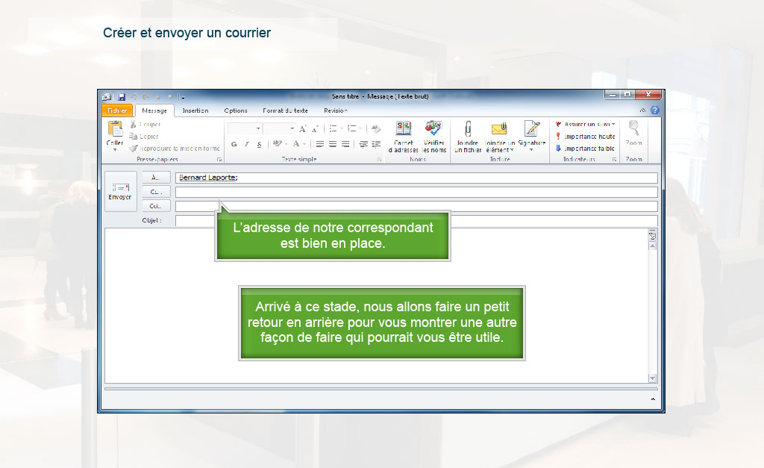
Propriétés:
Durée d’affichage : 9.20sec
Transition : Fondu
Navigation : Aucune action
Audio : Aucun

Objets:
1) Image : C:\Users\Formation4\Desktop\OPI Image ecrans\Photos Hall OPIEVOY (15).jpg
2) Image : C:\Users\Formation4\Desktop\OPI Image ecrans\créer et envoyer 2.png
3) Image : C:\Users\Formation4\Desktop\OPI Image ecrans\Bernard Laporte.PNG
4) Légende de texte : L’adresse de notre correspondant est bien en place.
5) Zone de texte
6) Légende de texte : Arrivé à ce stade, nous allons faire un petit retour en arrière pour vous montrer une autre façon de faire qui pourrait vous être utile.

Slide8
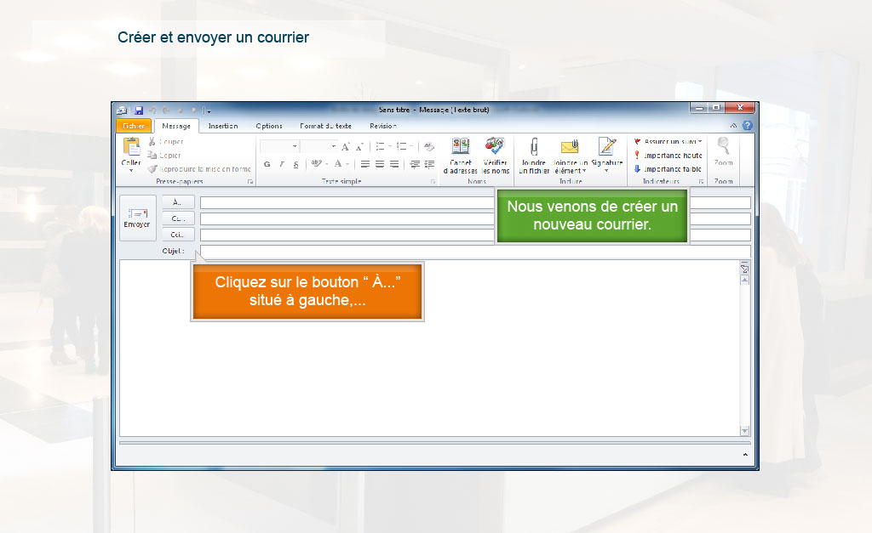
Propriétés:
Durée d’affichage : 10.00sec
Transition : Fondu
Navigation : Aucune action
Audio : Aucun

Objets:
1) Image : C:\Users\Formation4\Desktop\OPI Image ecrans\Photos Hall OPIEVOY (15).jpg
2) Image : C:\Users\Formation4\Desktop\OPI Image ecrans\créer et envoyer 2.png
3) Zone de surbrillance
4) Légende de texte : Nous venons de créer un nouveau courrier.
5) Légende de texte : Cliquez sur le bouton “ À...” situé à gauche,...

Slide9
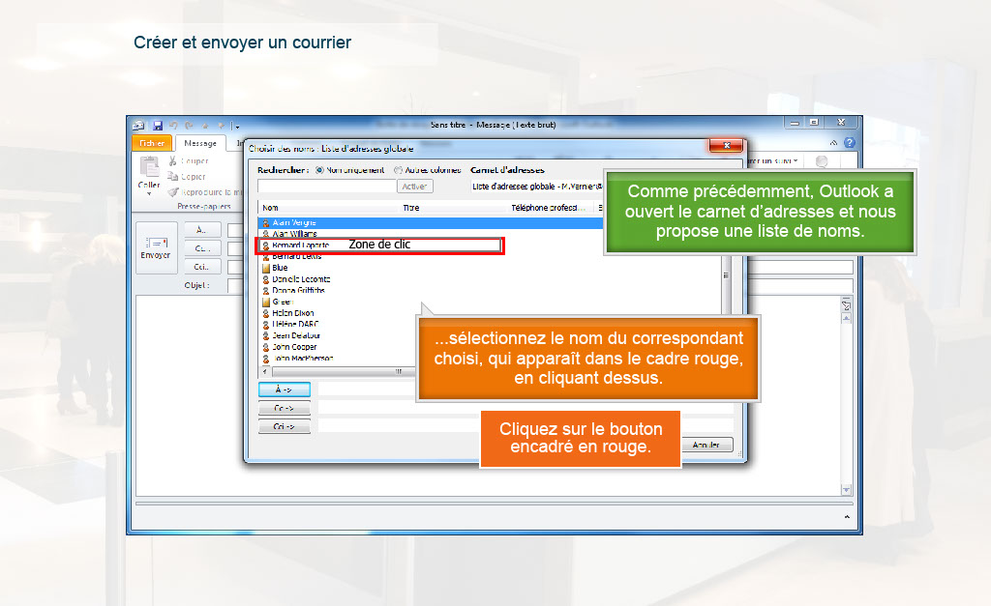
Propriétés:
Durée d’affichage : 11.00sec
Transition : Fondu
Navigation : Aucune action
Audio : Aucun

Objets:
1) Image : C:\Users\Formation4\Desktop\OPI Image ecrans\Photos Hall OPIEVOY (15).jpg
2) Image : C:\Users\Formation4\Desktop\OPI Image ecrans\créer et envoyer 3.png
3) Légende de texte : ...sélectionnez le nom du correspondant choisi, qui apparaît dans le cadre rouge, en cliquant dessus.
4) Légende de texte : Comme précédemment, Outlook a ouvert le carnet d’adresses et nous propose une liste de noms.
5) Zone de surbrillance
6) Zone de clic

Slide10
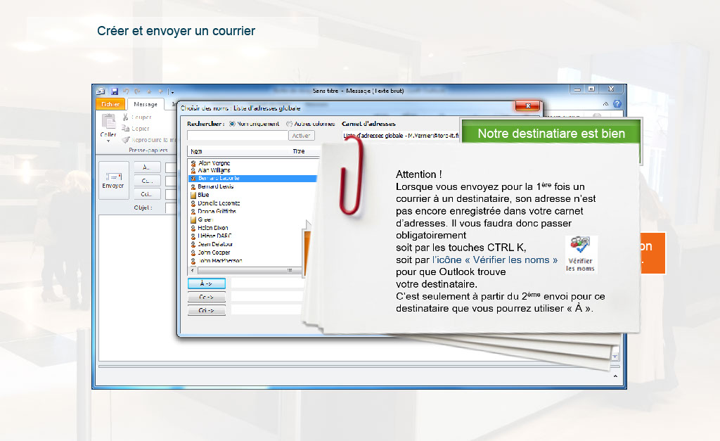
Propriétés:
Durée d’affichage : 28.80sec
Transition : Fondu
Navigation : Aucune action
Audio : Aucun

Objets:
1) Image : C:\Users\Formation4\Desktop\OPI Image ecrans\Photos Hall OPIEVOY (15).jpg
2) Image : C:\Users\Formation4\Desktop\OPI Image ecrans\créer et envoyer 3.png
3) Image : C:\Users\Formation4\Desktop\OPI Image ecrans\CaptureContactBernardLaporte.PNG
4) Image : C:\Users\Formation4\Desktop\OPI Image ecrans\CaptureContactBernardLaporte.PNG
5) Légende de texte : Cliquez sur le bouton “OK” pour valider votre choix.
6) Zone de surbrillance
7) Zone de clic
8) Légende de texte : Notre destinatiare est bien sélectionné.
9) Image : C:\Users\Formation4\Desktop\OPI Image ecrans\postit env courrier ctrlk.png

Slide11
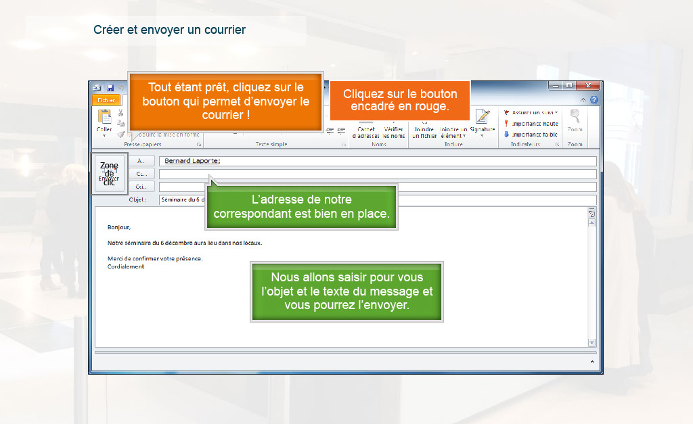
Propriétés:
Durée d’affichage : 15.00sec
Transition : Fondu
Navigation : Aucune action
Audio : Aucun

Objets:
1) Image : C:\Users\Formation4\Desktop\OPI Image ecrans\Photos Hall OPIEVOY (15).jpg
2) Image : C:\Users\Formation4\Desktop\OPI Image ecrans\créer et envoyer 2.png
3) Image : C:\Users\Formation4\Desktop\OPI Image ecrans\Bernard Laporte.PNG
4) Image : C:\Users\Formation4\Desktop\OPI Image ecrans\Séminaire du 6 décCapture.PNG
5) Image : C:\Users\Formation4\Desktop\OPI Image ecrans\texte sminaire 6 déc.PNG
6) Zone de surbrillance
7) Légende de texte : L’adresse de notre correspondant est bien en place.
8) Légende de texte : Tout étant prêt, cliquez sur le bouton qui permet d’envoyer le courrier !
9) Légende de texte : Nous allons saisir pour vous l’objet et le texte du message et vous pourrez l’envoyer.
10) Zone de clic

Slide12
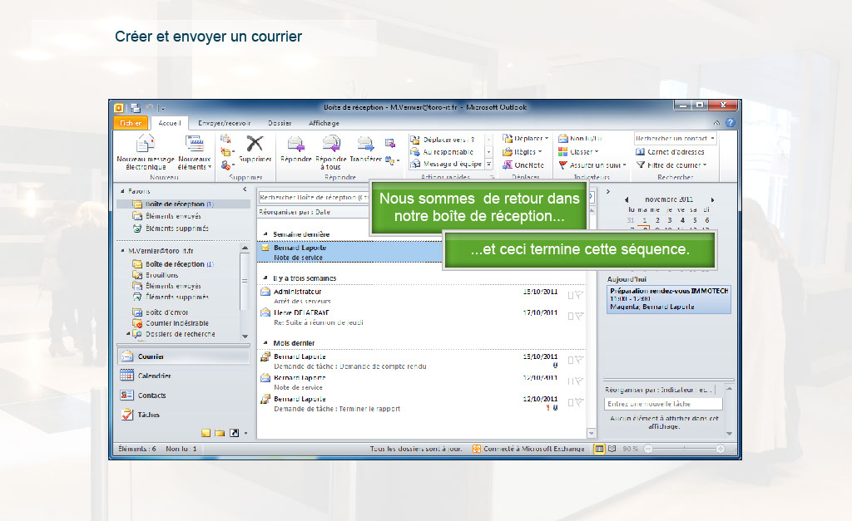
Propriétés:
Durée d’affichage : 6.00sec
Transition : Fondu
Navigation : Aucune action
Audio : Aucun

Objets:
1) Image : C:\Users\Formation4\Desktop\OPI Image ecrans\Photos Hall OPIEVOY (15).jpg
2) Image : C:\Users\Formation4\Desktop\OPI Image ecrans\créer et envoyer 1.png
3) Légende de texte : Nous sommes de retour dans notre boîte de réception...
4) Légende de texte : ...et ceci termine cette séquence.

Slide13
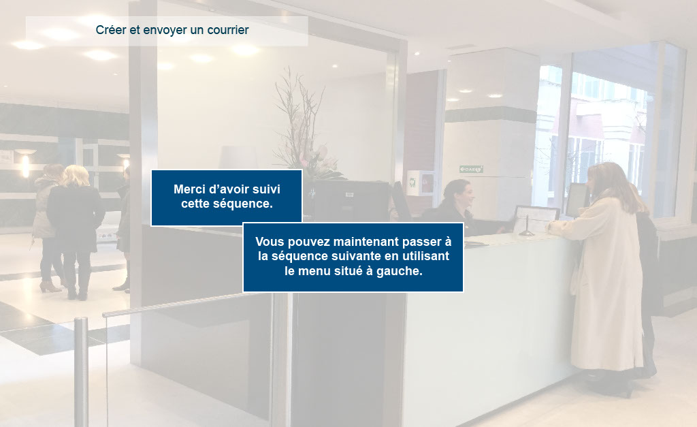
Propriétés:
Durée d’affichage : 5.00sec
Transition : Pas de transition
Navigation : Arrêter le projet
Audio : Aucun

Objets:
1) Image : C:\Users\Formation4\Desktop\OPI Image ecrans\Photos Hall OPIEVOY (15).jpg

